**BÀI KIỂM TRA ĐỊNH KÌ II. NĂM HỌC: 2021 - 2022**

**MÔN TOÁN - LỚP 1**

Thời gian làm bài: 50 phút

Họ và tên:....................................................................................................................

Lớp ..........................................................................Trường Tiểu học.................................................................

|  |  |
| --- | --- |
| **Họ tên, chữ ký của giáo viên:**  .............................................. | **TỔNG HỢP KẾT QỦA CHẤM**  **I. ĐIỂM**............. Bằng chữ:……………..………………..……….  **III. Nhận xét của giáo viên:** ......................................................... |

**Câu 1**: *(1điểm):* Số?

bảy mươi lăm: ….. hai mươi tám: ….. tám mươi mốt: ….. sáu mươi tư: …..

**Câu 2**: *(1điểm):*Dùng thước đo độ dài của mỗi chiếc bút.

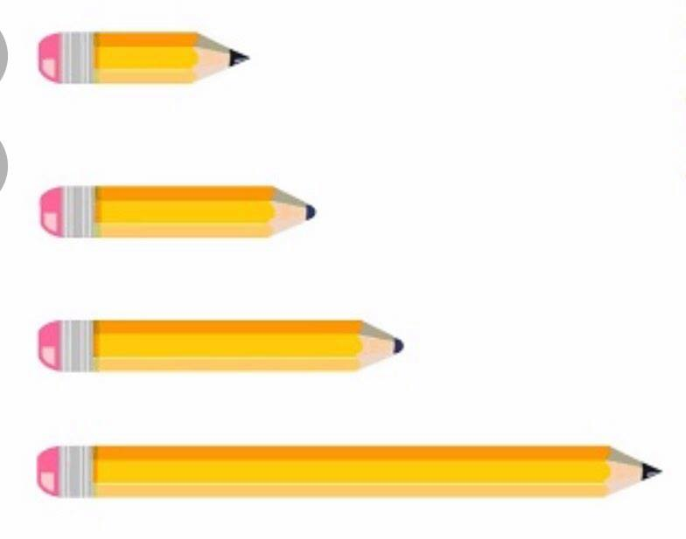

………cm

…… cm

…… cm

…… cm

**Câu 3**:*(1 điểm*) Điền số?

39, ……., 41, ……., …….., ………, 45 , ……. ,……..

10, …….., 20 , 25 , ………, …….., 40, …… , 50

**Câu 4**: *(1điểm):* Em hãy vẽ thêm để :

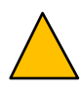



7 quả cam 10 hình tam giác

**Câu 5**: *(1điểm):* **Đặt tính rồi tính**

45 + 2 56 – 3 45 + 32 89 – 56

…………. …………… …………… ……………

…………. ……………. ….……….. …………..

………….. ………..….. ……..……. …………..

**Câu 6**: *(1điểm):* **Câu 8: Đúng ghi Đ/ Sai ghi S**

87 - 61 = 75 + 1 52 + 45 > 57

78 > 55 + 33 42 + 5 < 12 + 23

**Câu 7**: *(1điểm):* **Câu 6**: **Nối đúng**

**66**

**28**

**34**

**89 - 61**

**58 - 24**

**10 + 18**

**44 + 22**

**Câu 8**: *(1điểm):* Điền hình thích hợp vào dấu chấm hỏi ?



A. hình tròn B. hình tam giác C. hình vuông

**Câu 9**: *(1điểm):* Trong chuồng có 1 chục con gà,mẹ đi chợ mua thêm 21 con nữa .Hỏi trong chuồng có bao nhiêu con gà?

|  |  |  |  |  |
| --- | --- | --- | --- | --- |
|  |  |  |  |  |

**Câu 10**: *( 1 điểm)* Cho các số: 10; 20; 30; 40; 50; 60; 70; 80; 90.Em hãy lập các phép tính cộng có kết quả bằng 100.

………………………………………………………………………………..

…..……………………………………………………………………………

………………………………………………………………………………

**BÀI KIỂM TRA ĐỊNH KÌ II. NĂM HỌC: 2021 - 2022**

**MÔN TOÁN - LỚP 1**

Thời gian làm bài: 50 phút

Họ và tên:....................................................................................................................

Lớp ..........................................................................Trường Tiểu học.................................................................

|  |  |
| --- | --- |
| **Họ tên, chữ ký của giáo viên:**  .............................................. | **TỔNG HỢP KẾT QỦA CHẤM**  **I. ĐIỂM**............. Bằng chữ:……………..………………..……….  **III. Nhận xét của giáo viên:** ......................................................... |

**Câu 1:(***1 điểm ):* Viết số thích hợp vào chỗ chấm

83 gồm …..…..chục và …..…..đơn vị

27 gồm …..…..chục và …..….đơn vị

….….gồm 2 chục và 0 đơn vị

……….gồm 3 chục và 9 đơn vị

**Câu 2:(***1 điểm ):*

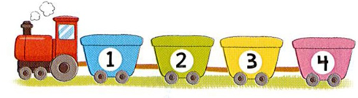

+ Toa …….ở trước toa thứ 2 + Toa thứ 4 đứng sau toa thứ ………

+ Toa ……..ở giữ toa thứ 1 và thứ 3 + Toa …….ở sau toa thứ 3

**Câu 3:(***1 điểm ):*Trên cành cây có 28 con chim,bỗng dưng có 11 con bay đi mất.Hỏi trên cành cây còn lại bao nhiêu con?

A. 32 con chim B. 39 con chim C. 17 con chim

**Câu 4:(***1 điểm ):* **Xếp các số** 19; 67; 9 ; 34

-Theo thứ tự từ lớn đến bé là: ………………………………………………………

-Theo thứ tự từ bé đến lớn là: ………………………………………………………

**Câu 5: (1điểm)** Đặt tính rồi tính

45 + 34            75 + 1 35 - 23      36 - 4

|  |  |  |  |  |  |  |  |  |  |  |  |  |  |  |  |  |
| --- | --- | --- | --- | --- | --- | --- | --- | --- | --- | --- | --- | --- | --- | --- | --- | --- |
|  |  |  |  |  |  |  |  |  |  |  |  |  |  |  |  |  |
|  |  |  |  |  |  |  |  |  |  |  |  |  |  |  |  |  |
|  |  |  |  |  |  |  |  |  |  |  |  |  |  |  |  |  |
|  |  |  |  |  |  |  |  |  |  |  |  |  |  |  |  |  |
|  |  |  |  |  |  |  |  |  |  |  |  |  |  |  |  |  |
|  |  |  |  |  |  |  |  |  |  |  |  |  |  |  |  |  |
|  |  |  |  |  |  |  |  |  |  |  |  |  |  |  |  |  |
|  |  |  |  |  |  |  |  |  |  |  |  |  |  |  |  |  |
|  |  |  |  |  |  |  |  |  |  |  |  |  |  |  |  |  |
|  |  |  |  |  |  |  |  |  |  |  |  |  |  |  |  |  |
|  |  |  |  |  |  |  |  |  |  |  |  |  |  |  |  |  |
|  |  |  |  |  |  |  |  |  |  |  |  |  |  |  |  |  |

**Câu 6:(***1 điểm ):*

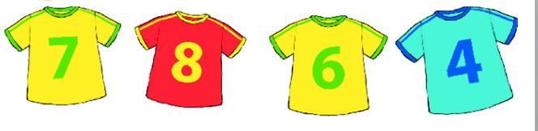

*Với các số trên em hãy lập các số lớn hơn 69:

………………………………………………………………………………………….

**Câu 7:(***1điểm)*Nối số với ô trống thích hợp:

42

49

50

69

27

64

**>** 4924 < < 52

**Câu 8:(***1 điểm ):* Mỗi hình vẽ dưới đây có bao nhiêu đoạn thẳng ?

Có ........ đoạn thẳng Có đoạn thẳng

**Câu 9:(***1 điểm ):*Quan sát tranh và viết phép tính trừ thích hợp.



|  |  |  |  |  |
| --- | --- | --- | --- | --- |
|  |  |  |  |  |

**Câu 10:(***1 điểm ):*Số?

|  |  |  |  |  |  |  |
| --- | --- | --- | --- | --- | --- | --- |
|  | + |  | + |  | = | 62 |